ATIVIDADE PETROLÍFERA VERSUS GERAÇÃO DE ENERGIA EÓLICA: PERCEPÇÃO DOS ESTUDANTES DO IFRN CAMPUS NATAL CENTRAL

Aguiberto Cândido da Silva Filho⁽¹⁾; Bianca Letícia Duarte Vieira⁽²⁾ ; Felipe Augusto Brito de Lara Menezes⁽³⁾; Júlia Rayanne de Paiva Veríssimo⁽⁴⁾; Luanna Izabela Duda Garcia⁽⁵⁾; Erika Araújo da Cunha Pegado^{(6).}

⁽¹⁾ Estudante e bolsista do PFRH; Diretoria Acadêmica de Recursos Naturais; Instituto Federal de Educação, Ciência e Tecnologia do Rio Grande do Norte, Campus Natal – Central; Natal, Rio Grande do Norte; aguibertocandido@gmail.com; ⁽²⁾ Estudante e bolsista do PFRH; Diretoria Acadêmica de Recursos Naturais; Instituto Federal de Educação, Ciência e Tecnologia do Rio Grande do Norte, Campus Natal – Central; Natal, Rio Grande do Norte; bianca.ldx@hotmail.com; (3) Estudante e bolsista do PFRH; Diretoria Acadêmica de Recursos Naturais; Instituto Federal de Educação, Ciência e Tecnologia do Rio Grande do Norte, Campus Natal – Central; Natal, Rio Grande do Norte; felipeablmenezes@gmail.com; (4) Estudante e bolsista do PFRH; Diretoria Acadêmica de Recursos Naturais; Instituto Federal de Educação, Ciência e Tecnologia do Rio Grande do Norte, Campus Natal – Central; Natal, Rio Grande do Norte; july.rpv@hotmail.com; ⁽⁵⁾ Estudante e bolsista do PFRH; Diretoria Acadêmica de Recursos Naturais; Instituto Federal de Educação, Ciência e Tecnologia do Rio Grande do Norte, Campus Natal – Central; Natal, Rio Grande do Norte; luanna.bell.garcia@live.com; ⁽⁶⁾ Professora do IFRN e orientadora; Diretoria Acadêmica de Recursos Naturais; Instituto Federal de Educação, Ciência e Tecnologia do Rio Grande do Norte, Campus Natal – Central; Natal, Rio Grande do Norte; erika.pegado@ifrn.edu.br

RESUMO – Fontes energéticas pertencentes aos grupos dos renováveis e dos não renováveis, o petróleo e a energia eólica são, de sua maneira, importantes fatores econômicos para o Brasil. Por ser esgotável, o petróleo passa a ser um produto caro e cada vez mais incomum, o que gera a necessidade de formas mais baratas e limpas de se produzir energia, assim, a energia proveniente dos ventos torna-se fundamental para o desenvolvimento do país. Entretanto, essas grandiosas fontes energéticas também são causadoras de impactos ambientais, cujos danos podem ser irreparáveis. Com isso, o objetivo deste trabalho é analisar o conhecimento dos estudantes do Instituto Federal de Educação, Ciência e Tecnologia do Rio Grande do Norte (IFRN) Campus Natal Central (CNAT) sobre qual forma de energia, eólica ou proveniente de petróleo, causa maiores impactos ambientais ao meio ambiente. A metodologia utilizada foi a exploratório-descritiva com aplicação de questionário. Percebeu-se que os entrevistados possuem um conhecimento incipiente quanto às questões básicas sobre os temas abordados, sendo que a maior parte dos alunos revelou possuir maior conhecimento de impactos ambientais relacionados ao petróleo.

Palavras-chave: Energia. Impactos. Petróleo; Eólica

Introdução
As fontes energéticas atuais estão, basicamente, divididas em dois grandes grupos: renováveis e não renováveis. O petróleo é uma fonte não renovável, ou seja, está disponível em uma quantidade limitada na natureza, enquanto o vento é uma fonte energética renovável, já que possui uma capacidade de regeneração devido aos ciclos naturais (BRAGA et. al., 2005).
Como o petróleo é uma fonte não renovável, a alta dos preços dos produtos derivados dele é impulsionada pelo esgotamento de suas reservas naturais, e, com isso, os cientistas são incumbidos de encontrar novas fontes para a produção de energia, principalmente as de origem renovável (CAVALCANTE, 2011). Dentre as fontes alternativas exploradas no Brasil, apesar do grande potencial eólico, principalmente na região nordeste, até o momento a participação dessa fonte energética é inexpressiva na matriz nacional.
Mediante as vantagens apresentadas pela energia eólica, que não se resumem apenas a sua inesgotabilidade, mas também aos aspectos ambientais, já que, ao contrário das termoelétricas, os parques eólicos não emitem gases promotores do efeito estufa, esse artigo, produto do projeto do Programa Petrobras de Formação de Recursos Humanos (PFRH) tem como objetivo qualificar o conhecimento dos alunos do Instituto Federal de Educação, Ciência e Tecnologia do Rio Grande do Norte (IFRN) Campus Natal Central sobre qual forma de energia, eólica ou termoelétrica, gera maiores impactos ambientais e quais são esses impactos.
O surgimento do petróleo offshore e das energias renováveis
Surgindo como interesse econômico desde o começo do século XIX, como o substituto do carvão vegetal utilizado, dentre outras formas, para iluminar as vias públicas daquele tempo. O petróleo perdeu um pouco de seu interesse comercial na década de 70, com esse interesse ressurgindo apenas na transição entre o século XIX e XX, principalmente com a invenção dos motores à gasolina e diesel, onde a exploração marítima do petróleo, a chamada offshore, começou a se destacar (DEBEIR, 1993).
Além disso, a adoção de energias alternativas passou a ser amplamente buscada, quando as crises do petróleo levaram diversos países a procurar a segurança no fornecimento de energia e a redução da dependência da importação de combustíveis. Decisão que se fortaleceu nos anos seguintes com a crescente preocupação com o destino do planeta apresentadas na Conferência de Estocolmo e do ECO-92.
Por outro lado, segundo Furtado (1996), o nascimento da indústria offshore mundial aconteceu entre os anos 1930 e 1950, primeiro na Venezuela e depois no Golfo do México, através da exploração por meio de plataformas fixas e os avanços tecnológicos favoreciam a exploração marítima do petróleo, essa prática começou a se expandir para o Mar do Norte, na década de 70, e assim, as primeiras empresas da área começaram a se destacar, entre elas estão a Shell, Exxon, Texaco/Chevron e AGIP.
Energia eólica no Brasil e no mundo
Uma das energias alternativas utilizadas atualmente é a advinda dos ventos. De acordo a Associação Mundial de Energia Eólica, somente no primeiro semestre de 2014 a capacidade eólica mundial cresceu cerca de 5,5% em relação ao mesmo período de 2013 e estudos realizados pelo mesmo órgão nos anos 2010 e 2011, mostraram que 86 países já utilizavam a força dos ventos para a produção de energia.
Esse tipo de energia, que muitos séculos atrás já era usada por diversos povos para moer grãos e bombear água, teve seus primeiros protótipos construídos no século XIX com o surgimento da energia eólica. No entanto, a primeira turbina eólica oficial foi construída na Dinamarca, em 1957. Atualmente, a energia eólica já abastece mais de metade do país.
Segundo o site Energia Eólica, a primeira turbina de energia eólica do Brasil foi instalada em Fernando de Noronha em 1992. Agora, existindo cerca de 205 parques eólicos, sendo 40 destes localizados no Rio Grande gerando 907 kW dos 5,1 GW do país. No Brasil, os investimentos em usinas eólicas vêm crescendo gradativamente a cada ano, principalmente na zona litorânea nordestina, devido ao seu potencial energético.
Aspectos ambientais da energia eólica e do petróleo offshore
A utilização da energia eólica apresenta baixos impactos negativos quando comparado às demais energias tradicionais e até mesmo com outros tipos de energias limpas, em função de necessitar de uma área relativamente pequena para a instalação de sua base e pela diminuição da emissão de gases de efeito de estufa (GEE). A exploração marítima do petróleo, por estar localizado no mar, as plataformas de petróleo apresentam grandes ricos a fauna e flora marinha, pois os possíveis impactos podem ganhar uma enorme abrangência em decorrência das correntes marítimas, e por ser explorado a uma grande distância e também grande profundidade e mais difícil apresentar medidas mitigadoras e também, necessita de uma área bem superior para ser operada, fazendo com que essa fonte energética interaja diretamente com vários municípios do país podendo afetar diversas comunidades com apenas uma única plataforma.
Ambas fontes energéticas são responsáveis por impactos benéficos ao desenvolvimento sócio econômico das sociedades próximas. Nesse quesito, o petróleo é superior às energias renováveis, visto que a área de influência é bem maior, e por ser um produto esgotável, as cifras envolvidas são elevadas, capazes de transformar uma cidade interiorana em uma metrópole, como ocorreu em Macaé/RJ.
Impactos ambientais negativos
Apesar dos benefícios da energia eólica para a produção de energia elétrica, este tipo de aproveitamento energético apresenta também impactos negativos significativos. Comprovou-se que há interferência na migração de aves e morte de algumas ao colidirem com a torre da turbina, poluição sonora dependendo da proximidade, interferência em sinais de celulares e televisão e poluição visual. Além disso, o “boom” econômico gerado pela sua implantação esgota-se após o término da instalação dos aerogeradores, pois os funcionários vindos de outros locais para trabalharem na construção do parque deixam o local e a economia dos arredores desacelera instantaneamente.
Problemas no meio social também são causados por esse avanço descontrolado da indústria petrolífera. Por exemplo, Herculano (2012) cita o caso da instalação de uma base da Petrobrás em Macaé/RJ, no final da década de 1970, para exploração das reservas de petróleo da região norte do Estado do Rio de Janeiro, produzindo um abrupto impacto na economia, na sociedade e na cultura de uma cidade interiorana e sem estrutura para receber tamanha obra. Numerosas empresas prestadoras de serviço fixaram-se também na cidade, que passou por um processo acelerado, desordenado e mutilador de urbanização. De pacato balneário, Macaé transformou-se em frenético centro urbano, com intenso trânsito de uma população de passagem.
Ainda segundo Herculano (2012), “a relação da Petrobrás com os pescadores tem sido tensa e conflituosa em Macaé. Os pescadores culpam a empresa e suas operações de prospecção sísmica pela mortandade e sumiço dos peixes; tentam pescar embaixo das plataformas, onde há cardumes atraídos pelos dejetos lançados, o que a empresa proíbe e multa. Outro ponto de atrito é o uso que a Petrobrás faz do porto dos pescadores para embarcar e desembarcar equipes da plataforma, alegando que o Porto de Imbetiba, onde se sedia, já não dá conta do intensíssimo movimento diário dos trabalhadores embarcados”.
Casos como esse foram observados em algumas regiões do Brasil, além de impactos realmente preocupantes. De acordo com Meireles (2011), alguns parques eólicos como, por exemplo, os instalados na zona costeira do estado do Ceará e do Rio grande do sul, causaram o soterramento do sistema lacustre e o aceleramento da erosão das praias devido à fixação das dunas para a construção das vias de acesso que impactou diretamente no ciclo da areia. Em alguns casos o mar já chegou ao parque eólico. Em outros casos, os parques foram construídos em meio ao mangue, afetando diretamente a biodiversidade do ecossistema e a população que tiram dele seu sustento como ocorre no Rio Grande do Norte, onde dunas e regiões turísticas estão sofrendo fortemente os impactos, como ocorre na cidade de Galinhos.
Projetos sociais e de inclusão sanariam parte dos problemas sociais presentes tantos nos municípios sob influência da exploração do petróleo quanto dos parques eólicos e preveniriam casos parecidos nos que estão sendo construídos.

Material e Métodos
A metodologia utilizada para a elaboração do trabalho foi exploratória descritiva com busca em livros, artigos, notícias e reportagens na Internet, dados de empresas ligadas à exploração de petróleo offshore e à energia renovável, especificamente a energia eólica. Além disso, para adequado alcance do objetivo dessa dissertação teórica foi realizada uma entrevista no IFRN-CNAT. A ferramenta de pesquisa possui dez perguntas, sendo três destacadas aqui. Ela foi realizada entre março e fevereiro de 2014 com 126 estudantes de todos os cursos do nível médio integrado do IFRN-CNAT procurando constatar o nível de conhecimento acerca da análise comparativa dos impactos causados em exploração do petróleo e pela energia eólica, os cursos são: controle ambiental, geologia, mineração, eletrotécnica, mecânica, edificações, informática, manutenção e suporte em informática e administração.
A quantidade de entrevistados, escolhida através das normas da matemática estatística, corresponde a 8% (oito por cento) dos alunos matriculados na instituição, de um universo de aproximadamente 1600 estudantes que cursam o ensino técnico na modalidade médio integrado.

Resultados e Discussão
Inicialmente, a pesquisa procurou saber através da aplicação de um questionário, qual seria, na visão dos entrevistados, a atividade que causa maiores impactos ambientais, apresentando duas alternativas, a exploração de petróleo e da energia eólica (Figura 1).

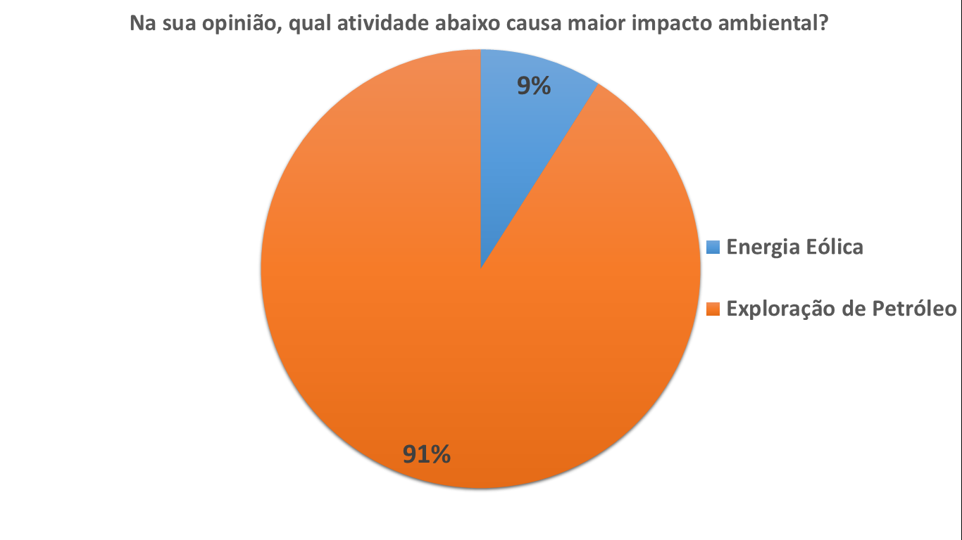
Figura 1. Gráfico mostra percentual das atividades mais danosas, segundo entrevistados.
Fonte: Os autores (2014).

Com base nos dados apresentados no gráfico, podemos perceber que 91% dos entrevistados apontam a exploração de petróleo como a atividade que mais causa impactos ambientais, isso se deve principalmente pelo fato de que a atividade petrolífera é a forma de energia mais antiga e utilizada pelo ser humano.
Os 9% que afirmaram que a atividade mais danosa ao meio ambiente é a eólica ou não tem muito conhecimento sobre essa fonte renovável ou simplesmente conheciam mais os impactos causados pela energia eólica do que o petróleo. A energia advinda dos ventos apresenta impactos negativos relativamente pequenos quando comparados às outras energias, sendo alguns deles, a interferência em sinais de televisão e telefonia móvel, poluição visual. O petróleo também tem seus riscos, o afugentamento de espécies marítimas próximas a plataforma e derramamento de petróleo.
De acordo com a figura 2, a maioria dos alunos entrevistados acredita que a poluição sonora e a poluição visual sejam impactos gerados pela energia eólica. Porém, a minoria assinalou a liberação de chorume, liberação de CO₂ e agravamento do efeito estufa são os mais preocupantes. A energia eólica é uma fonte de energia limpa e renovável, e uma das principais características é a não emissão de CO_{2.}
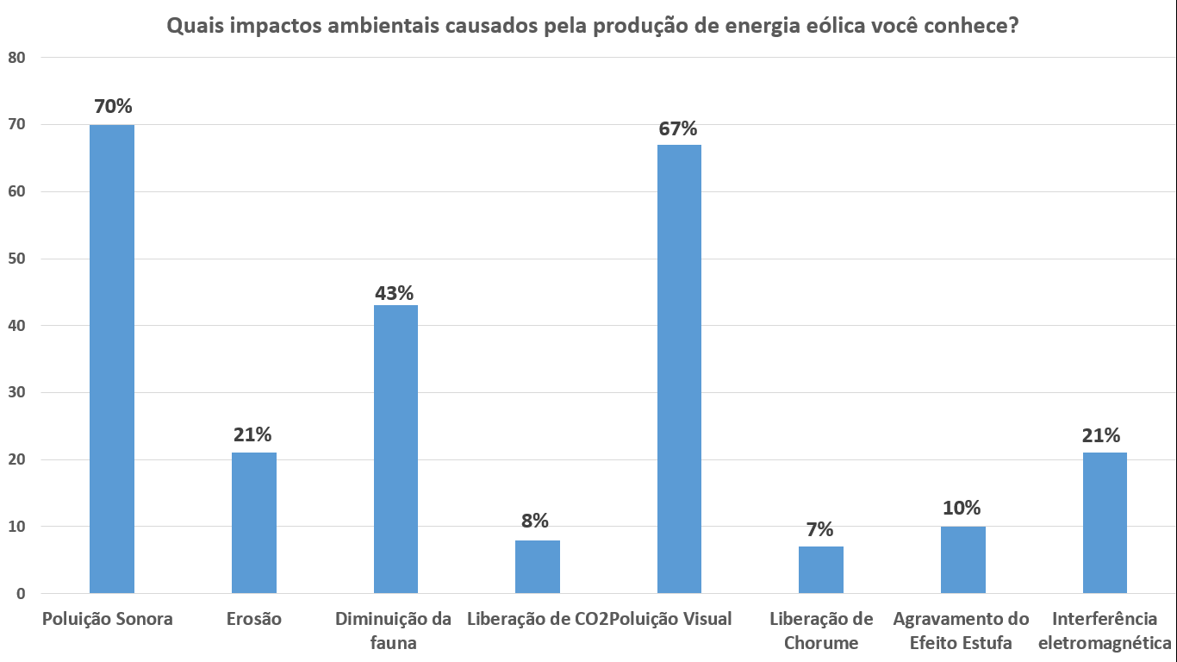
Figura 2. Gráfico de impactos ambientais causados pela energia eólica de acordo com os entrevistados.
Fonte: Os autores (2014).

O mais surpreendente foi os 25% que marcaram a erosão como um dos malefícios, pois é um fato desconhecido pela maioria e impressiona que seja de conhecimento de uma parcela dos alunos.
A figura 3 mostrou que grande maioria afirmou que os impactos causados pela exploração marítima de petróleo são a liberação de petróleo e a contaminação de sedimentos marítimos. Outros que receberam maior enfoque foram a redução de pesca e o vazamento de gás. Entretanto, o mais preocupante foram aqueles alunos que assinalaram liberação de chorume e erosão

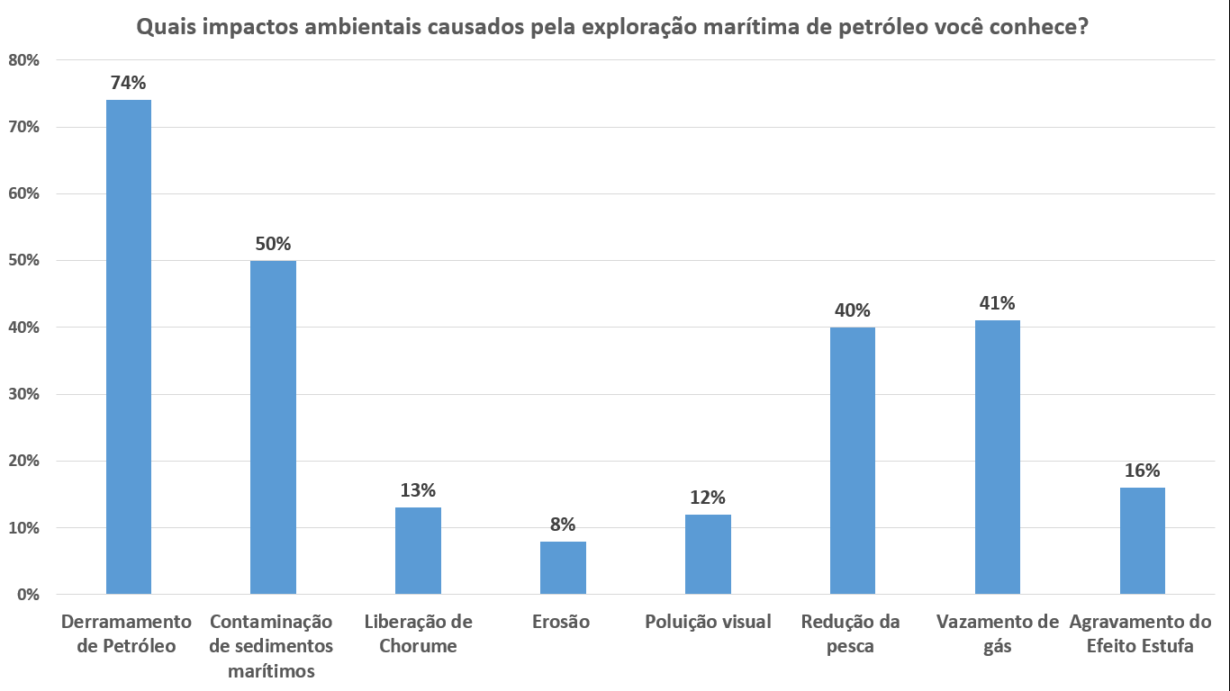
Figura 3. Gráfico sobre os impactos ambientais da extração de petróleo de acordo com os entrevistados.
Fonte: Os autores (2014).
Conclusões
Através dos resultados apurados, podemos observar que os alunos do IFRN CNAT apresentam algum conhecimento sobre o assunto tratado na pesquisa, e que a minoria dos alunos não demostra apenas um conhecimento básico, pois nos gráficos em que os alunos deveriam apontar as opções referentes as questões de energia eólica e exploração de petróleo, alguns entrevistados apontaram as poucas opções que estavam erradas, e não demonstraram firmeza ao responder ao questionário.
Também podemos perceber que ao comparar o conhecimento dos alunos em relação aos dois temas, a maioria apresentou mais firmeza e acertaram mais ao responder as questões relacionadas a exploração de petróleo, do que as questões referentes a energia eólica.
Esses resultados eram mais que esperados, pois apesar do estado do Rio Grande do Norte apresentar grande potencial para fazer uso da energia eólica, devido a sua localização favorável no continente, atualmente em nossa sociedade a grande fonte de energia e renda continua sendo o petróleo, e isso faz com que essa fonte de desenvolvimento seja mais vinculada na mídia, transmitindo um pouco do conhecimento básico.

Agradecimentos
Agradecemos primeiramente a Deus, por permitir a execução deste trabalho, à Petrobras e ao Programa de Formação de Recursos Humanos (PFRH), que nos estimulou e nos deu a oportunidade de realizarmos esta pesquisa, à nossa orientadora, pela contribuição a realização desta pesquisa, a todos os outros que contribuíram com apoio e suporte necessário para que obtivéssemos os resultados aqui apresentados.

Referências Bibliográficas

ADAMI, A. Fontes de Energia renováveis no Brasil. InfoEscola. Acesso em 30 set. 2014. Online. Disponível em: http://www.infoescola.com/energia/fontes-de-energia-renovaveis-no-brasil/

BERMANN, C. Crise Ambiental e as Energias Renováveis. Cienc. Cult. 2008, vol.60, n.3, pp. 20-29. São Paulo Set. 2008. Acesso em 01 out. 2014. Online. Disponível em: http://cienciaecultura.bvs.br/pdf/cic/v60n3/a10v60n3.pdf

BRAGA, B.; HESPANHOL, I.; LOTUFO, J. G. C.; MIERZWA, J. C.; THADEU. M. L. de B.; SPENCER, M.; PORTO, M.; NUCCI, N.; JULIANO, N.; EIGER, S. Introdução à Engenharia Ambiental - 2ª. Ed. São Paulo: Pearson Prentice hall, 2005.

CAVALCANTE, K. Energia Eólica. Brasil Escola. Acesso em 27 out. 2014. Online. Disponível em: http://www.brasilescola.com/fisica/energia-eolica.htm.

CHADE, J. Brasil é 5° maior em energias renováveis. O Estado de S. Paulo. Acesso em 30 set. 2014. Online.
Disponível em: http://economia.estadao.com.br/noticias/geral,brasil-e-o-5-maior-em-energias-renovaveis-imp-,804727.
DEBEIR, J-C et alli. “A Expansão do Sistema energético capitalista”, uma história da energia. Brasília: Ed. da UnB, p. 169-206, 1993.
FARIA, C. Aspectos e Impactos Ambientais. InfoEscola. Acesso em 30 set. 2014. Online.
Disponível em: http://www.infoescola.com/industria/aspectos-e-impactos-ambientais/.

FURTADO, A. T. A trajetória Tecnológica da Petrobrás na Produção Offshore. Acesso em 12 set. 2014. Online. Disponível em: http://memoria.petrobras.com.br/artigos-e-publicacoes/a-trajetoria-tecnologica-da-petrobras-na-produao-offshore#.VRrbRvnF_Eg.

HERCULANO, S. Conflitos ambientais e territoriais: pesca e petróleo no litoral fluminense. Revista Nordestina de Ecoturismo, Aquidabã, v.5, n.1, p.39‐52, 2012. Acesso em 14 ago. 2014. Online. Disponível em: http://sustenere.co/journals/index.php/nature/article/view/ESS1983-8344.2012.001.0004.

MEIRELES, A. J. A. Danos socioambientais originados pelas usinas eólicas nos campos de dunas do Nordeste brasileiro e critérios para definição de alternativas locacionais. Acesso em 26 jun. 2014. Online. Disponível em: http://confins.revues.org/6970?lang=pt#text

MEIRELES, A. J. A. Parques eólicos desestruturam a dinâmica ambiental e ecológica do litoral. Acesso em 15 mai. 2014. Online. Disponível em: http://www.ihu.unisinos.br/entrevistas/522069-parques-eolicos-desestruturam-a-dinamica-ambiental-e-ecologica-do-litoral-entrevista-especial-com-antonio-jeovah-de-andrade-meireles

MENNA, Vinícius. RN garante novos parques eólicos. Tribuna do Norte. Acesso em 30 set. 2014. Online. Disponível em: http://tribunadonorte.com.br/noticia/rn-garante-novos-parques-eolicos/284055

NETO, J.; COSTA, A. A Petrobrás e a exploração de petróleo offshore no Brasil: um approach evolucionário. Rev. Bras. Econ. vol.61 nº 1. Rio de Janeiro Jan./Mar. 2007. Acesso em 29 set. 2014. Online. Disponível em: http://www.scielo.br/pdf/rbe/v61n1/a06v61n1.pdf.

